CORSO DI LAUREA IN INGEGNERIA CIVILE AA 2017/18

FISICA GENERALE – I MODULO – 6 Aprile 2018 – Ore 15:00

Tempo a disposizione: 30 Minuti per Esercizio

Cognome e Nome …………………………… Numero di Matricola ………………………..

1. Una sbarra rigida di sezione trascurabile, lunghezza l = 180 cm e massa M = 20 kg, è imperniata nel centro e può ruotare liberamente in un piano orizzontale. La sbarra è inizialmente ferma sul piano orizzontale. Contro un suo estremo viene lanciato un corpo puntiforme di massa m = 1 kg, con velocità v_{i} = 2 m/s in direzione ortogonale rispetto alla sbarra. Dopo l’urto il corpo rimbalza con velocità v_{f} = -0.6 m/s, nella stessa direzione ma in verso opposto alla velocità iniziale. Si calcoli:
a) la velocità angolare ω della sbarra dopo l’urto
b) l’energia dissipata nell’urto
c) la velocità angolare ω_{an} che si sarebbe osservata se il corpo anziché rimbalzare fosse rimasto attaccato alla sbarra.

2. Un corpo di massa M = 395 kg è appeso tramite un cavo ad un puntello uniforme di massa m = 62 kg inclinato di un angolo ϑ = 48° con l’orizzontale e incernierato ad un perno O solidale con il terreno, come mostrato in figura. All’estremo del puntello cui è appeso il corpo è anche collegato un altro cavo che raggiunge il terreno formando un angolo ϕ = 22° con l’orizzontale. Il sistema si trova in equilibrio statico. Calcolare:
a) la tensione T cui è sottoposto il cavo
b) le componenti orizzontale e verticale della forza che il perno O esercita sul puntello
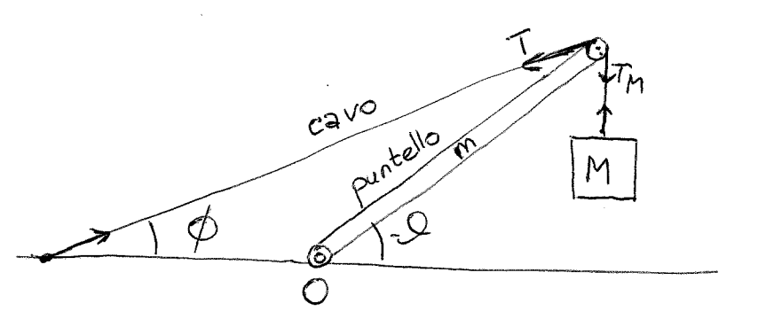

3. Due cannoni distanti d = 1.3 km e disposti come in figura, quello di sinistra con angolo di alzo Θ = 45° e quello di destra con alzo Φ = 60°, sparano contemporaneamente l’uno contro l’altro. Il cannone di sinistra emette proiettili ad una velocità fissa v_{s} = 100 m/s. Volendo far collidere i proiettili emessi simultaneamente dai due cannoni, calcolare:
a) la velocità v_{d} che deve avere il proiettile emesso dal cannone di destra
b) il tempo che intercorre tra lo sparo e la collisione
c) l’energia cinetica dissipata nell’urto, supponendo che i due proiettili abbiano la stessa massa e che la collisione sia completamente anelastica
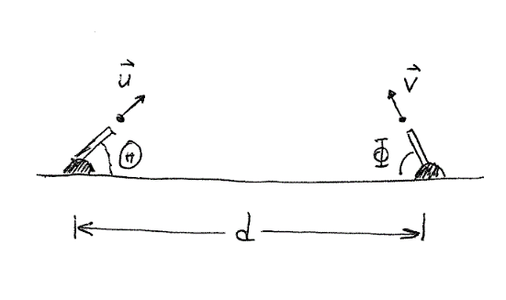
v_{s}
v_{d}

CORSO DI LAUREA IN INGEGNERIA CIVILE AA 2017/18

FISICA GENERALE – I MODULO – 6 Aprile 2018 – Ore 15:00

Tempo a disposizione: 30 Minuti per Esercizio

Cognome e Nome …………………………… Numero di Matricola ………………………..

- Dimostrare i teoremi di Koenig

- Dimostrare il teorema del lavoro e dell’energia cinetica

- Scrivere l’equazione del moto per il pendolo composto

CORSO DI LAUREA IN INGEGNERIA CIVILE AA 2017/18

FISICA GENERALE – II MODULO – 6 Aprile 2018 – Ore 15:00

Tempo a disposizione: 30 Minuti per Esercizio

Cognome e Nome …………………………… Numero di Matricola ………………………..

- Dato il circuito mostrato nella figura, al tempo t = 0 un proiettile in moto con velocità costante taglia il filo nel punto A. Il proiettile, proseguendo il suo moto, taglia nel punto B al tempo t = t₁ anche il secondo filo. Sapendo che al tempo t = t₁ la differenza di potenziale ai capi del condensatore è ridotta del 2% rispetto al suo valore iniziale, si calcoli la velocità del proiettile. Si faccia uso dei dati: C = 0.5 μF, R = 10⁷ Ω, d = 10 m.

fem

C

VVV

R
d

B
A

- Una lastra piana infinitamente estesa e di spessore trascurabile, fatta di materiale isolante, viene caricata uniformemente con una densità di carica σ = 2.0x10⁻⁵ C m⁻². Una particella di carica q = -0.5x10⁻⁷ C e massa m = 9x10⁻⁷ g, viene posta nel punto A, a distanza d_{A} = 1.1 cm dalla lastra. Calcolare la velocità della particella quando arriva nel punto B, a distanza d_{B} = 0.1 cm dalla lastra. Si trascurino gli effetti di polarizzazione della lastra e il campo gravitazionale.

A

B
d_{A}
d_{B}

- All’interno di un conduttore cilindrico di raggio R₁ = 5 cm è praticato un foro cilindrico parallelo all’asse e di raggio R₂ = 1 cm. L’asse del foro dista d = 3 cm dall’asse del conduttore. Supponendo che il conduttore sia percorso da una corrente di densità j = 4 A/mm², uniforme su tutta la sezione del conduttore, calcolare:
  - il campo magnetico lungo la congiungente i due centri (y ≥ 0)
  - il campo magnetico al centro del foro.

y

CORSO DI LAUREA IN INGEGNERIA CIVILE AA 2017/18

FISICA GENERALE – II MODULO – 6 Aprile 2018 – Ore 15:00

Tempo a disposizione: 30 Minuti per Esercizio

Cognome e Nome …………………………… Numero di Matricola ………………………..

- Dimostrare il teorema di Ampere.

- Discutere la relazione che lega il campo elettrico al potenziale.

- Discutere la legge di Ohm in forma microscopica.

